附件1
新版《矿产资源勘查许可证》样式
（正面）
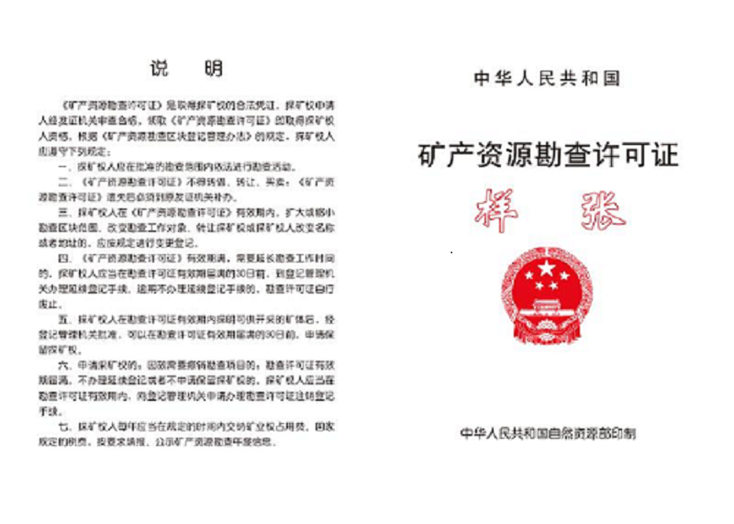

（反面）
